链接：2019第十四届山东经济学年会在我校举行
青岛大学
日期：2019-04-21 来源：经济学院 作者：图/谢剑南 文/李聪 阅读：次
新闻网讯4月20日上午，由山东经济学年会秘书处主办，青岛大学经济学院、山东大学经济学院承办，“2019第十四届山东经济学年会暨全球化背景下经济高质量发展国际研讨会”在我校图书馆报告厅举行。
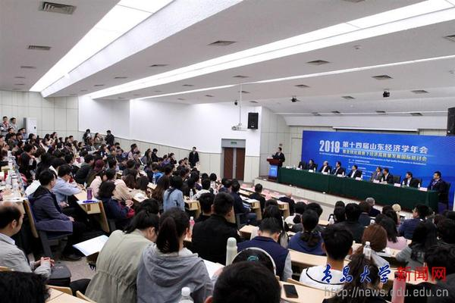
大会旨在深入探讨经济学基础理论与应用前沿问题，围绕国家及山东省经济社会发展重大问题进行成果交流，围绕山东省经济学学科建设和人才培养开展交流合作，并为山东省地方政府制定经济社会发展政策提供咨询服务。
国务院学科评议组成员、西安交通大学资本市场与企业发展研究中心主任冯根福，中国经济理论创新奖获得者、南开大学中国财富经济研究院院长陈宗胜，台北大学国际企业研究所教授涂登才，厦门大学特聘教授、经济学院副院长朱孟楠，罗马尼亚国家科学院院士、罗马尼亚国家科学院经济预测院院长Lucain-Liviu Albu等近百名国内外经济学领域知名专家学者受邀参加本次大会。
校党委书记胡金焱出席大会开幕式并致辞，对大会举行表示衷心祝贺，对专家学者的到来表示热烈欢迎。山东经济学年会理事长、山东大学产业经济研究所所长、《产业经济评论》主编臧旭恒对历届山东经济学年会进行了回顾，对青岛大学筹办本次大会表示感谢。经济学院院长刘喜华主持开幕式。
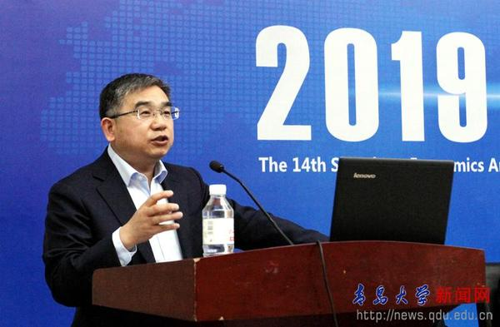

大会主讲专家团队阵容强大，在主旨演讲环节中，陈宗胜、冯根福、朱孟楠、涂登才、Lucain-Liviu Albu、Oana-Ramona LOBONT等教授分别作精彩学术分享。下午的6个分论坛、共36个学术报告，分别就中国经济高质量发展、新旧动能转换、行为经济学、金融创新、家庭金融等领域进行了深入交流，出谋划策，贡献思维成果。
山东经济学年会是山东省经济学界规模和影响力最大的经济学盛会，在全国具有较高声誉。本次大会的召开，为专家学者们提供了一个汇聚学术前沿、分享研究硕果、为经济发展建言献策的广阔平台，对贯彻落实习近平总书记“加快实施创新驱动发展战略，加快推动经济发展方式转变”重要讲话精神，推动区域经济发展，促进国家经济结构转型具有积极意义。

